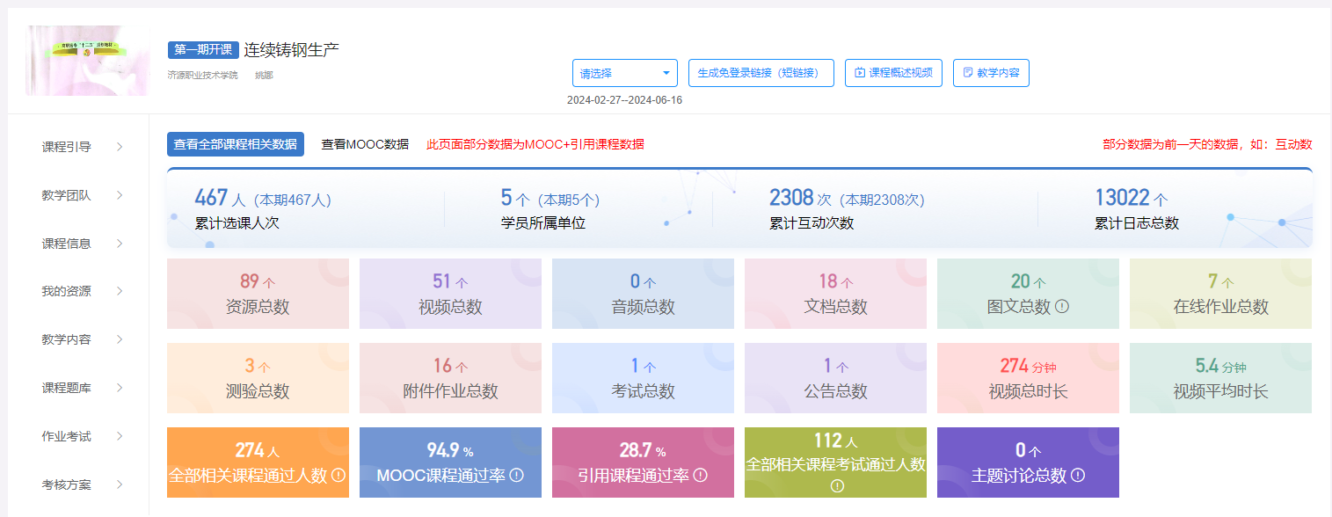
《连续铸钢生产》是有色金属智能冶金技术专业的专业核心课程。开设于2005年，2022年立项为“院级精品在线开放课程”。资源类型丰富且逻辑合理、内容多样且完整精炼，能够满足学校教学和校外学习者的需求。在智慧职教MOOC平台上已经开设，课程通过率为94.9%。

